**一刻AC应用赛道产品策划文档**

**团队介绍**

**队伍名称：一刻AC**

**参赛赛道：应用赛道**

**参赛赛区：华北赛区**

**指导老师**

姓名：王斌辉 任职院校：南开大学

姓名：朱静雯 任职院校：南开大学

**团队成员**

队长：谢国欢 就读院校：南开大学 专业信息：软件工程

队员：李功臣 就读院校：南开大学 专业信息：软件工程

队员：钟健 就读院校：南开大学 专业信息：软件工程

队员：薛晓康 就读院校：南开大学 专业信息：软件工程

队员：雷鸣远 就读院校：南开大学 专业信息：智能科学与技术

**产品简介：**

**名称：有AI，无障碍：大模型“关怀版”**

**效果呈现：**

**智能交流体验：**

用户启动应用后，首先被迎接着个性化的界面设计和友好的问候语，立即感受到产品的人性化设计和关怀。

在聊天模块中，用户与系统进行交流，体验到智能对话的流畅和自然，系统能够理解用户的语境和意图，提供相关的回复和建议，给予用户满意的答复。

**个性化服务体验：**

用户在使用健康管理模块时，发现系统能够根据自己的健康状况和兴趣爱好，为其提供个性化的健康管理建议和医疗服务推荐，使用户感受到了专属定制的关怀服务。

日常生活助手模块提供的天气预报、交通信息等功能，能够准确地满足用户的实际需求，帮助用户更好地规划生活，增强了用户对产品的信任和依赖。

**用户友好的交互体验：**

用户在使用产品时，发现界面简洁清晰，功能模块布局合理，操作流程顺畅，能够快速找到所需功能并完成操作，提高了用户的使用效率和满意度。

用户可通过语音和文字输入方式自由切换，根据自己的喜好和情况选择合适的交流方式，使交互更加灵活和便捷。

**全面的智能服务体验：**

用户在与系统的交流中，不仅能够获得智能聊天的乐趣，还可以获取健康管理、日常生活助手等多种智能服务支持，使用户享受到了全方位的智能生活体验，提升了用户的生活质量和幸福感。

**产品设计过程**

**一、背景与思考**

随着我国人口老龄化趋势的加剧，父母与子女异地生活的现象愈发普遍，老年人的生活质量、健康管理和生活便利性日益成为全社会关注的焦点。

在“大模型时代”的浪潮下，诸如Chat-GPT、蓝心小V等先进的大模型产品已经深入人们的生活，为无数用户提供了便捷与支持，但在“技术可及”的背后，老年群体仍面临着跨越“数字鸿沟”的困难。本项目提出了一个关于大模型“关怀版”的构想，旨在结合大模型特性与老年用户需求，深度发挥大模型的潜力，帮助老年群体拥抱新鲜事物，切实改善老年群体的生活质量，为“智慧养老”做出贡献。

在探讨老年群体的需求时，我们不难发现，无论是健康管理、日常生活还是社交互动，老年人都迫切地需要借助互联网来检索和获取信息。从查询水电缴费通知，到规划出行路径，再到学习健康生活常识和获取最新新闻资讯，互联网已成为老年人获取信息的重要渠道。鉴于我国老年人口众多且持续增长，加之他们消费能力的提升和消费观念的转变，这些需求持续扩大，为AI大模型的适老化应用提供了巨大的市场潜力和发展空间。我们期待通过智能技术的适老化改进，为老年群体带来更加便捷、高效的生活体验。

然而，互联网上的信息纷繁复杂，一些主流APP的设计臃肿繁琐，老年群体想要接触新事物，需要付出极大的学习成本，时常显得“力不从心”。虽然很多APP积极开发了适老版，但很多时候老年群体并没有足够的耐心和能力发掘不同APP的适老版入口。在深入观察后，我们还注意到许多老年人对存储空间成本的认知存在滞后，他们往往错误地认为存储空间仍如过去般昂贵，因此每增加一个APP的下载，都会给他们带来不必要的心理负担。

针对老年人面临的痛点，大模型具有独特的优势——通过一个统一的入口检索所有方面的信息。我们希望设计一个网页（后续实现端侧化），充分降低技术使用门槛，同时尽可能减轻老年用户的心理负担，也便于其在老年群体之间的分享传播。这能够让老年人在无需过多学习的情况下，便能快速上手并享受人工智能和互联网带来的便利。此外，我们还特别考虑到了老年人的特殊需求，如大字显示和语音播报等功能，旨在让每位老年用户都能在使用中感受到无微不至的关怀，从而获得更为满意和愉悦的体验。

从社会价值和意义的角度来看，大模型的“关怀版”不仅有助于提高老年人的生活质量和幸福感，还有助于缓解老龄化社会带来的压力和挑战。通过这些智能技术的应用，老年人可以更加便捷地获取信息和资源，更好地融入社会并享受晚年生活。同时，大模型的适老化改进还能为相关行业带来新的发展机遇和增长点，推动整个社会的可持续发展。

所以，通过深度洞察老年人的需求、痛点，以及行业现有解决方案等方面，我们可以更加清晰地认识到大模型适老化改进的应用潜力和价值。我们真诚地希望我们的设计构想能够对老年群体有所帮助，对社会有实际价值。

**二、产品设计思路**

**产品解决方案**

**1、项目概述：**

《有AI，无障碍：大模型“关怀版”》是一款专为老年群体设计的智能辅助工具。我们致力于利用先进的大模型技术，为老年用户打造一个便捷的信息检索平台，旨在解决老年用户在获取信息和使用智能设备时遇到的障碍。

本产品的要解决核心问题在于，许多老年用户由于技术和认知障碍，无法轻松地获取和利用现代科技带来的便利。《有AI，无障碍：大模型“关怀版”》的目标是通过大模型技术的应用，为老年用户提供一个简单易用的平台，使他们能够方便地检索各种信息，包括智能交流、健康管理、日常生活等内容。

为了确保老年用户能够轻松理解和使用产品，我们特别设计了大字显示、语音播报等功能，使用户能够以更直观、便捷的方式与产品进行交互。通过降低老年用户的学习成本和使用难度，我们希望为他们创造一个更加无障碍的智能生活体验。

《有AI，无障碍：大模型“关怀版”》旨在成为老年用户的贴心伴侣，为他们提供更多的关怀和支持，让他们能够更好地融入数字化社会，享受智能科技带来的便利和乐趣。

**2、目标用户：**

**老年群体**：主要定位于65岁及以上的老年人群体，包括退休人士、居家老人等。这一群体通常对科技设备和智能产品有一定的陌生感，需要更简单易用的产品来满足其日常需求。

**技术挑战群体**：针对那些由于技术认知障碍或视力听力等方面的限制而对普通科技产品感到困难的人群。

**希望保持独立的老年人**：这些用户希望保持生活自主性和独立性，但可能由于身体状况等原因，需要额外的帮助和支持来应对日常生活中的各种挑战。

**3、核心功能：**

**智能对话交流**：

实现基于大模型的智能对话功能，用户可通过文本或语音与系统进行自然交流。

系统能够理解用户的语境和意图，提供相关的回复和建议，使交流更加流畅和符合用户期待。

**语音和文字输入：**

支持用户通过语音或文字输入的方式与系统进行交流。

用户可以根据自己的喜好和习惯选择适合的输入方式，方便快捷地与系统进行沟通。

**个性化服务**：

系统通过学习用户的交流历史和偏好，能够为每个用户提供个性化的服务。

根据用户的兴趣爱好、话题偏好等，为用户提供相关的信息、建议和娱乐内容，提升用户满意度和使用体验。

**多功能支持**：

提供丰富的功能支持，包括问答、娱乐、学习、陪聊等多种功能。

用户可以根据自己的需求和兴趣选择不同的功能，与系统进行多样化的交流和互动。

**健康管理模块**：

用户可以查看健康资讯、获取医疗服务信息等。

系统提供健康管理建议、疾病预防知识等，帮助用户管理健康状况。

**日常生活助手模块：**

提供天气预报、交通信息等功能，满足用户日常生活需求。

用户可以查询当地天气情况、交通状况等。

**4、用户体验：**

**设计简洁清晰的用户界面**，采用大字显示，确保老年用户能够轻松阅读和操作。

**引入语音播报功能**，使老年用户能够通过听觉方式获取信息，提升使用便利性。

**提供个性化设置选项**，让用户根据自己的喜好和习惯定制界面和功能。

**5、竞争优势：**

**专为老年用户定制**：与其他智能产品相比，我们的产品专为老年用户设计，考虑了他们的特殊需求和使用习惯。

**大模型技术支持**：利用先进的大模型技术，提供更智能、准确的搜索和服务，提升用户体验和满意度。

**全方位服务覆盖**：涵盖健康管理、日常生活、社交互动等多个方面，为老年用户提供全方位的智能服务支持。

**6、商业模式：**

**订阅模式**：采用订阅模式，为用户提供基础功能免费，高级功能付费的服务，确保商业可持续性和盈利能力。

**广告收入**：通过展示相关广告或推广内容，获取额外的收入来源。

**7、营销策略：**

**线上推广**：通过社交媒体、搜索引擎等渠道展开线上推广，吸引目标用户的关注和参与。

**线下宣传**：与养老机构、社区组织等合作，开展线下宣传活动，扩大产品知名度和影响力。

**8、发展规划**

**持续优化产品**：不断收集用户反馈，优化产品功能和体验，提升用户满意度和忠诚度。

**拓展合作伙伴**：与医疗机构、健康服务提供商等建立合作关系，丰富产品内容和服务范围。

**产品设计过程**

**产品功能：**

**智能对话交流**：

实现基于大模型的智能对话功能，用户可通过文本或语音与系统进行自然交流。

系统能够理解用户的语境和意图，提供相关的回复和建议，使交流更加流畅和符合用户期待。

通过内置智能体获取健康管理信息，包括：1、用户可以查看健康资讯、获取医疗服务信息等；2、系统提供健康管理建议、疾病预防知识等，帮助用户管理健康状况

通过内置智能体获取日常生活信息，包括：1、提供天气预报、交通信息等功能，满足用户日常生活需求；2、用户可以查询当地天气情况、交通状况等。

**语音和文字输入：**

支持用户通过语音或文字输入的方式与系统进行交流。

用户可以根据自己的喜好和习惯选择适合的输入方式，方便快捷地与系统进行沟通。

**个性化服务**：

系统通过学习用户的交流历史和偏好，能够为每个用户提供个性化的服务。

根据用户的兴趣爱好、话题偏好等，为用户提供相关的信息、建议和娱乐内容，提升用户满意度和使用体验。

**多功能支持**：

提供丰富的功能支持，包括问答、娱乐、学习、陪聊等多种功能。

用户可以根据自己的需求和兴趣选择不同的功能，与系统进行多样化的交流和互动。

**产品交互：**

**启动与个性化设计：**

用户打开应用后，系统将展示个性化的欢迎界面，并提示用户进行个性化设置。

用户可根据自己的偏好选择字体大小、语言、主题等设置，以满足个性化需求。

**导航与模块选择：**

应用首页展示各个模块入口，用户可选择进入相应模块。

用户可根据需求选择普通聊天功能、健康管理助手、日常生活助手等模块。

**聊天交互：**

进入模块后，系统会自动进入聊天模式，等待用户的输入或语音指令。

用户可通过语音或文本输入与系统进行交流，提出问题、表达想法、咨询日常生活信息，获取医疗服务等。

**语音和文字输入切换：**

用户在聊天模块中可以自由切换语音聊天、文字输入、语音通话方式。

用户可通过点击相应按钮或语音命令切换输入方式，方便灵活地与系统进行交流。

**涉及AI能力：蓝心大模型-70B，实时短语音识别，长语音听写，音频生成**

**功能流程图：**

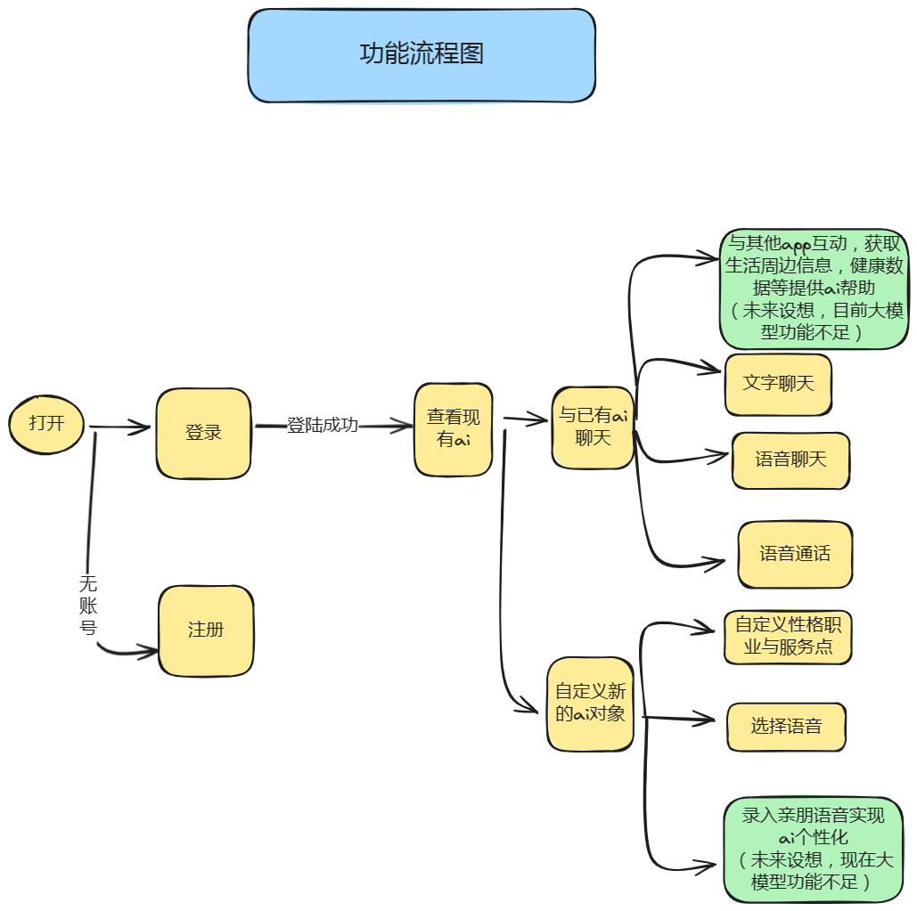

**数据流程图：**

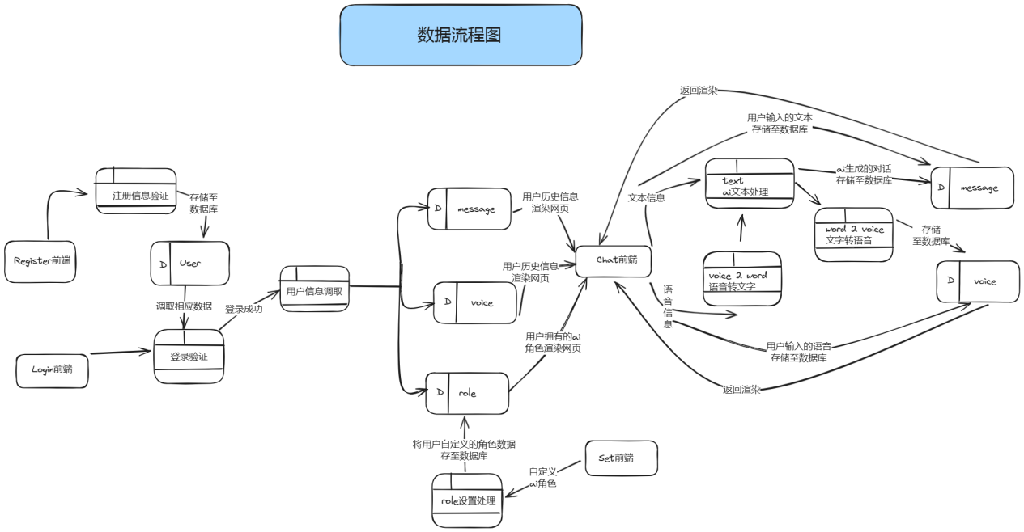

**交互设计图：**

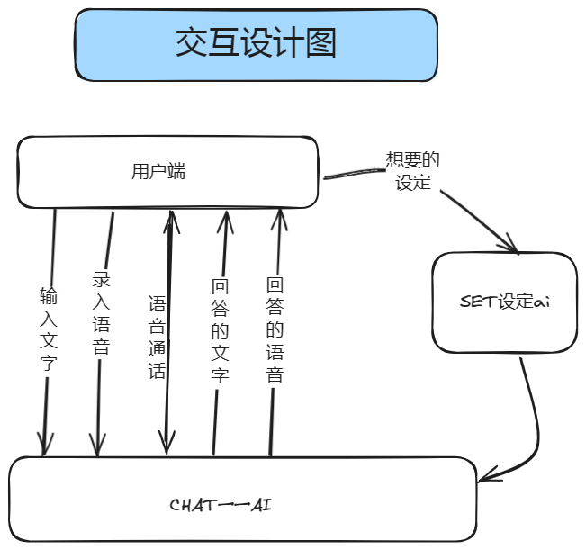

**三、创新点说明**

* 产品创作理念：

结合大模型特性与老年用户需求，同时深度发挥大模型的潜力，围绕着解决老年群体在数字化时代面临的挑战展开，主张利用大模型技术，结合老年人的需求，创造出一种全新的智能辅助工具，帮助他们更便捷地获取信息和享受数字化生活。强调了人性化设计和无障碍使用的重要性，高度关注和尊重用户体验。

* 产品功能：

统一入口检索：通过设计一个统一、简洁、美观的入口，让老年用户可以在一个平台上方便地检索各种信息，包括但不限于健康管理、日常生活、社交互动等方面的内容，避免了在多个应用之间切换的困扰。

自定义角色创建：用户可以根据自己的喜好、需求和兴趣，自定义自己的聊天角色，包括角色的性格、语言风格、兴趣爱好等，使得聊天体验更加个性化和有趣，增强互动体验，提升用户粘性。

适老化设计：包括大字显示、语音播报等功能，以确保老年用户能够轻松地理解和使用产品，降低了他们的学习成本和使用难度。

* 产品性能：

利用大模型技术：结合先进的大模型技术，如蓝心大模型，妙笔生画（生成网页部分配图），为老年用户提供智能化的服务和支持，使他们能够更加便捷地与智能系统进行交互。

实时短语音识别：采用实时短语音识别技术，使老年用户可以通过语音与系统进行交互，避免了对键盘或触摸屏的依赖，提高了使用的便捷性和自然性。

* 社会贡献：

减少信息鸿沟：智能化的生活辅助工具有助于减少老年人与数字化技术之间的信息鸿沟，使他们能够更平等地享受数字化时代的便利，从而促进社会的包容性和多样性。

提高老年人生活质量：通过智能技术的应用，帮助老年人更便捷地获取信息和资源，提高了他们的生活质量和幸福感，缓解了他们在数字化时代面临的困难和挑战。

缓解老龄化社会压力：为老年人提供智能化的生活辅助工具，有助于他们更好地融入社会，享受晚年生活，同时也减轻了社会对养老服务的压力，促进了社会的可持续发展

* 商业价值：

市场潜力巨大：随着我国人口老龄化趋势的加剧，老年人口数量持续增长，为适老化产品提供了广阔的市场空间和商业机会，另一方面，随着社会经济的发展和老年人教育水平的提高，老年人的消费能力也在逐步提升。他们愿意为提升生活品质和享受便利的产品和服务付费。

探索新的商业模式：未来有望通过智能化产品为老年人提供定制化服务，探索新的商业模式，例如与医疗机构、社区服务机构等合作，为老年用户提供综合性的服务，实现跨界合作共赢，创造更多的商业价值和利润来源。

品牌差异化竞争：提供智能化的生活辅助工具有助于公司在市场上树立差异化的品牌形象，展现出对社会的责任感和关怀之心，通过产品的独特性和优势，增强竞争力，赢得更多用户的信赖和支持，获取更多的市场份额。

品牌形象提升：通过为老年人提供智能化的生活辅助工具，公司能够树立良好的企业形象和社会责任感，提升品牌的知名度和美誉度，进而获取更多的商业机会和合作伙伴。

**四、部分效果展示**

**产品宣传海报：**

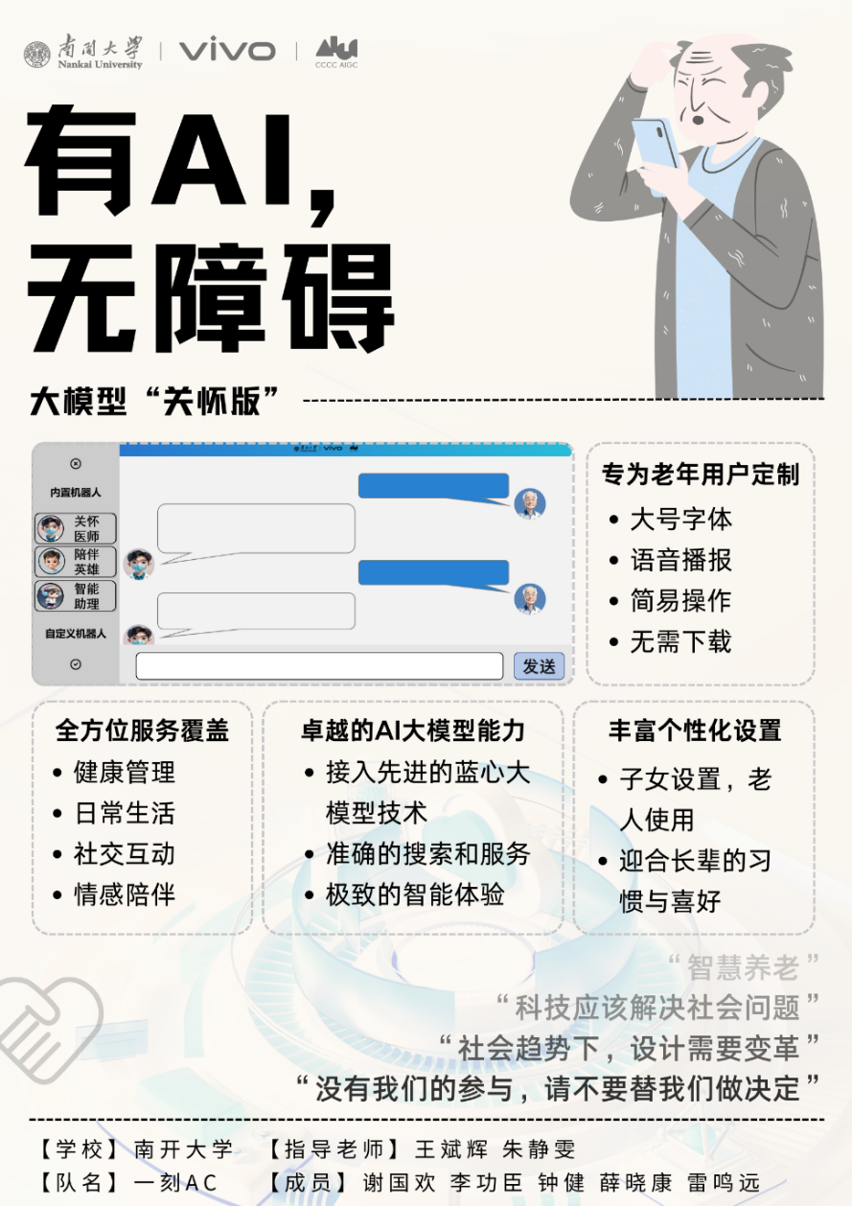

**部分界面展示图：**

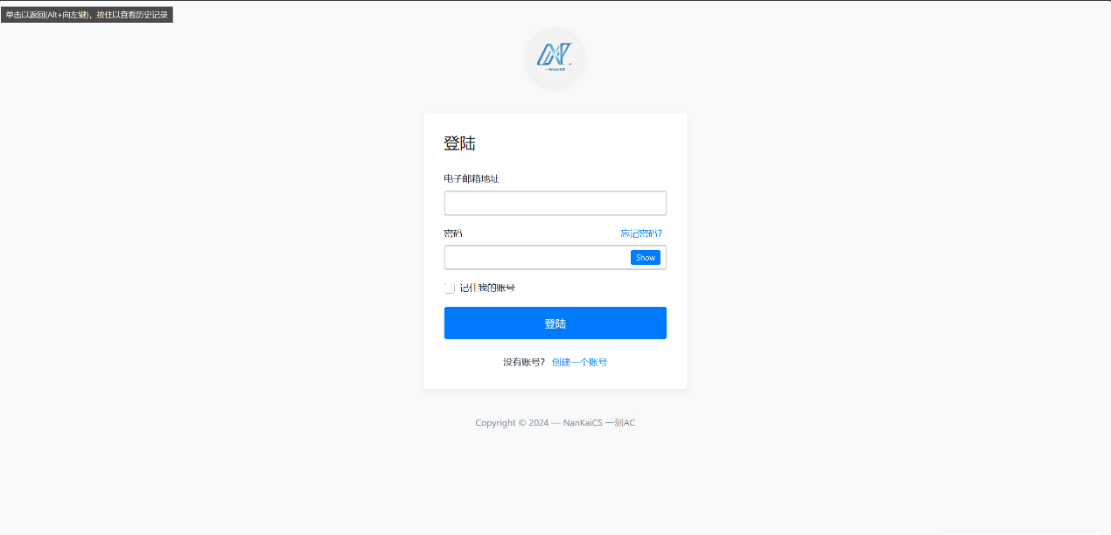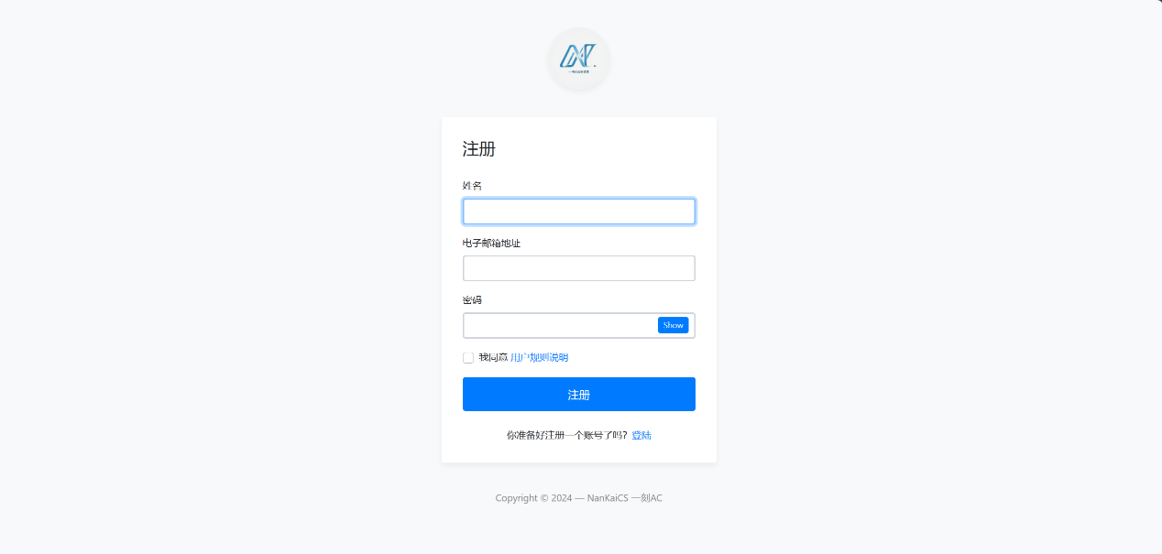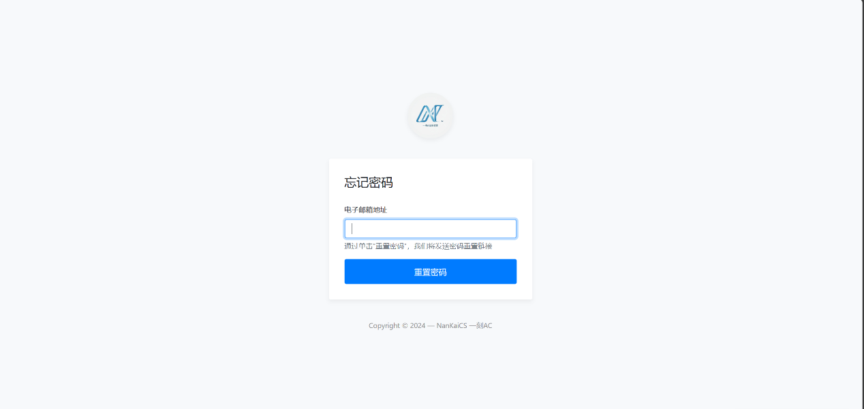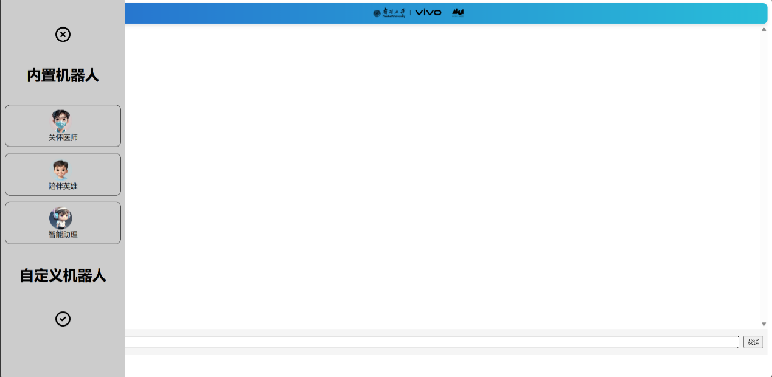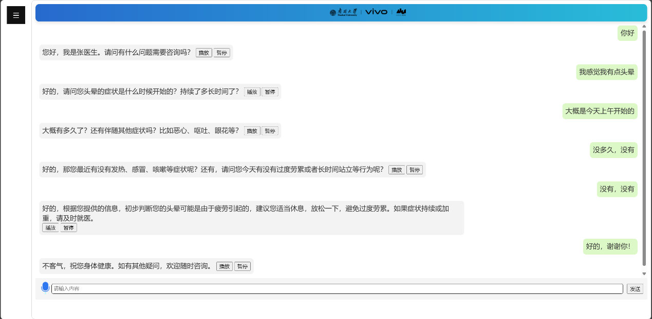

**附件：**

**一刻AC作品展示.pptx**

**一刻AC作品展示demo.mp4**

**产品宣传海报.png**

**流程及交互图**

**项目源码**